# 安装

1 创建空文件夹（我的叫 vue_devtools工具 ）

通过终端定位到当前文件夹根目录输入命令:

npm install vue-devtools

2 完成后，该文件夹下生成了以下文件:



3 进入node_modules\vue-devtools\vender，找到并编辑manifest.json，

把"persistent": false改为"persistent": true

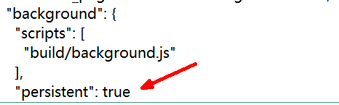

4 在chrome浏览器的设置中找到“扩展程序”



开启开发者模式，点击“加载已解压的扩展程序”，选中vender文件夹，出现以下画面代表成功

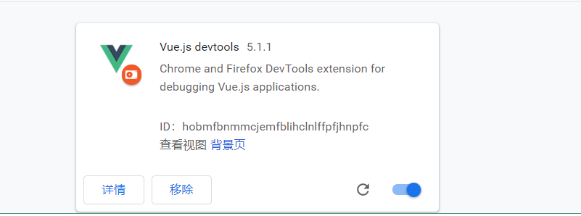

5 重启浏览器，开服vue，访问页面并打开F12查看到“vue”

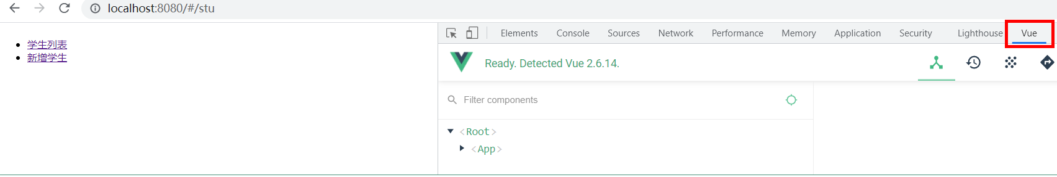

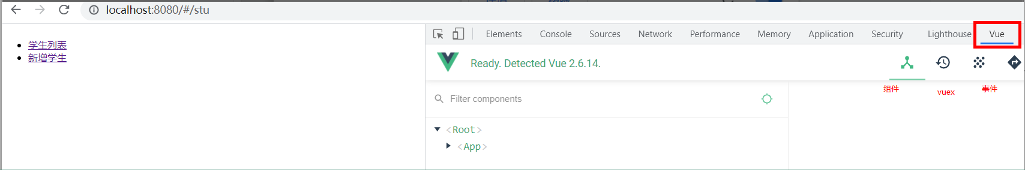

# 使用

......

# 